Informe sobre el Sistema Automatizado de Gestión de Horarios para el Restaurante "Al Agua Patos"

Instructor: Miguel Angel Lopez

Fecha: 02-03-2024

Lugar: Bogotá D.C

Julián Fernández  
Darvin López

Dilan González  
Dairon Ramos

Índice:

Introducción

Marco Teórico

Metodología

Resultados y Análisis

4.1. Importancia de la Generación Automática de Horarios

4.2. Interés en la Integración con Otros Sistemas

4.3. Nivel de Resistencia al Cambio

4.4. Importancia de la Capacitación del Personal

Conclusiones

Anexos

Anexo A: Transcripciones de Entrevistas

Anexo B: Resultados Detallados de la Encuesta

Anexo C: Tablas de Datos

Introducción:

En el dinámico y exigente entorno de la industria restaurantera, la gestión efectiva del tiempo y la programación adecuada de horarios juegan un papel fundamental en el éxito operativo y en la satisfacción tanto de los empleados como de los clientes. El restaurante "Al Agua Patos", situado en la concurrida sede de la 72 con 5, no es ajeno a los desafíos inherentes a la gestión de horarios en un ambiente tan dinámico y exigente.

En este contexto, se ha detectado una clara necesidad de mejorar el proceso de asignación de horarios en el restaurante "Al Agua Patos". Los métodos manuales utilizados hasta ahora, aunque han sido funcionales, presentan limitaciones en términos de eficiencia y flexibilidad. La implementación de un sistema automatizado de gestión de horarios surge como una solución potencialmente beneficiosa, capaz de optimizar el proceso de asignación de turnos, facilitar un seguimiento más preciso de las horas trabajadas y brindar una mayor flexibilidad para adaptarse a las fluctuaciones en la demanda y en la disponibilidad del personal.

El propósito de este informe es profundizar en la viabilidad y las implicaciones de la implementación de un sistema automatizado de gestión de horarios en el restaurante "Al Agua Patos". Para lograr este objetivo, se llevaron a cabo entrevistas y encuestas con empleados de diversas posiciones, así como con miembros del equipo de gerencia, con el fin de recopilar información valiosa sobre el proceso actual de gestión de horarios, identificar áreas de mejora y comprender las necesidades y expectativas del personal en relación con un sistema automatizado. A través de este análisis, esperamos proporcionar recomendaciones fundamentadas que impulsen la eficiencia operativa y mejoren la experiencia tanto del equipo como de los clientes en el restaurante "Al Agua Patos".

Marco Teórico:

La gestión eficiente del tiempo y la programación adecuada de horarios son elementos cruciales en cualquier entorno laboral, y particularmente en el sector de la restauración donde la demanda puede variar significativamente de un día a otro. La correcta asignación de turnos y la coordinación del personal son fundamentales para garantizar un servicio de calidad y una experiencia satisfactoria para los clientes.

Tradicionalmente, la gestión de horarios en la industria de la restauración se ha llevado a cabo de manera manual. Este enfoque, aunque ha sido efectivo hasta cierto punto, presenta limitaciones significativas. La asignación de turnos manual puede ser un proceso laborioso y propenso a errores, lo que puede resultar en una distribución desigual de la carga de trabajo y en conflictos entre los empleados. Además, la adaptación a cambios repentinos en la demanda o en la disponibilidad del personal puede ser difícil y llevar a una respuesta lenta o ineficiente por parte del equipo de gestión.

La implementación de sistemas automatizados de gestión de horarios representa una solución innovadora y efectiva para abordar estos desafíos. Estos sistemas utilizan algoritmos y herramientas de programación avanzadas para generar horarios de manera rápida y precisa. Al tener en cuenta factores como las preferencias individuales del personal, la disponibilidad, las habilidades y la carga de trabajo, los sistemas automatizados pueden garantizar una asignación equitativa de turnos y una distribución eficiente de la carga de trabajo.

Una de las principales ventajas de los sistemas automatizados de gestión de horarios es su capacidad para adaptarse rápidamente a cambios en la demanda o en la disponibilidad del personal. Los algoritmos avanzados pueden realizar ajustes y modificaciones en tiempo real, lo que permite al equipo de gestión responder de manera ágil y eficiente a situaciones imprevistas.

Además de la eficiencia operativa, los sistemas automatizados de gestión de horarios también pueden mejorar la satisfacción del personal. Al permitir una mayor flexibilidad en la asignación de turnos y una mayor transparencia en el proceso, estos sistemas pueden contribuir a reducir el estrés y mejorar el equilibrio entre el trabajo y la vida personal de los empleados.

En resumen, la implementación de un sistema automatizado de gestión de horarios en el restaurante "Al Agua Patos" tiene el potencial de mejorar significativamente la eficiencia operativa, reducir errores y conflictos en la asignación de horarios, y mejorar la satisfacción del personal. Este enfoque innovador y centrado en el empleado puede ayudar al restaurante a mantenerse competitivo en un mercado cada vez más exigente y dinámico.

Resultados y Análisis:

Tras recopilar y analizar los datos obtenidos de las entrevistas y encuestas realizadas en el restaurante "Al Agua Patos", se evidencia un consenso generalizado sobre la necesidad de mejorar el proceso de gestión de horarios. Los empleados y miembros del equipo de gerencia expresaron un claro interés en la implementación de un sistema automatizado de gestión de horarios, señalando la importancia de características específicas que dicho sistema debería incluir.

La mayoría de los encuestados destacaron la importancia de la generación automática de horarios como una característica clave para mejorar la eficiencia y la equidad en la asignación de turnos. Este hallazgo se respalda con datos que muestran que el 85% de los empleados y el 100% de los gerentes consideran que esta función es esencial para el nuevo sistema.

Por otro lado, la integración con otros sistemas del restaurante también fue identificada como un factor relevante, con el 75% de los empleados y el 100% de los gerentes expresando su interés en esta característica. Esta integración permitiría una comunicación más fluida entre los diferentes departamentos y simplificaría la gestión de horarios en general.

A pesar del entusiasmo generalizado por la implementación del sistema automatizado, se identificaron algunos desafíos y preocupaciones potenciales. La resistencia al cambio fue citada como una preocupación importante, con el 60% de los empleados expresando cierto grado de aprensión ante la implementación de un nuevo sistema. Esta preocupación podría atribuirse a la falta de familiaridad con la tecnología o a la percepción de que el nuevo sistema podría introducir cambios disruptivos en la rutina laboral.

Otro desafío identificado fue la necesidad de capacitación del personal para utilizar el nuevo sistema de manera efectiva. El 70% de los empleados y el 100% de los gerentes señalaron la importancia de proporcionar una capacitación adecuada para garantizar una transición suave y exitosa hacia el nuevo sistema. Esta capacitación podría incluir sesiones de formación en el uso del software, así como orientación sobre los nuevos procesos y procedimientos relacionados con la gestión de horarios.

En conclusión, los resultados de las entrevistas y encuestas muestran un claro consenso sobre la necesidad de mejorar el proceso de gestión de horarios en el restaurante "Al Agua Patos" a través de la implementación de un sistema automatizado. Aunque existen algunos desafíos y preocupaciones potenciales, estos pueden ser abordados con una planificación cuidadosa y una comunicación efectiva con el personal. La implementación exitosa de un sistema automatizado de gestión de horarios tiene el potencial de mejorar significativamente la eficiencia operativa y la satisfacción del personal en el restaurante.

Conclusiones:

Tras analizar en detalle los resultados de las entrevistas y encuestas, podemos concluir que la implementación de un sistema automatizado de gestión de logística que abarque el cuadre de horarios, gestión de eventos y demás en el restaurante "Al Agua Patos" es una medida que cuenta con un sólido respaldo por parte del personal y los miembros del equipo de gerencia. Existe un claro consenso sobre la necesidad de mejorar el proceso de asignación de horarios para aumentar la eficiencia operativa y la satisfacción del personal.

Los datos recopilados revelan que las características más valoradas en un sistema automatizado son la generación automática de horarios y la integración con otros sistemas del restaurante. Estas funciones se consideran fundamentales para optimizar la asignación de turnos y mejorar la coordinación entre los distintos departamentos.

A pesar del entusiasmo generalizado, es importante abordar los desafíos y preocupaciones identificados, como la resistencia al cambio y la necesidad de capacitación del personal. Una estrategia de comunicación efectiva y un programa de capacitación bien estructurado serán clave para garantizar una transición suave y exitosa hacia el nuevo sistema de gestión de horarios.

Anexos:

Transcripciones de entrevistas:

Entrevistador: Buen día, gracias por tomarse el tiempo para hablar con nosotros. Estamos interesados en conocer más sobre el proceso de creación de horarios en el restaurante. ¿Podría describirnos cómo se realizan actualmente los horarios?

Auxiliar de Gerencia: Claro, con gusto. En nuestro restaurante, los horarios se elaboran de manera manual, teniendo en cuenta varios factores. Primero, analizamos el turno que tuvo cada empleado el último día de la semana anterior.

Entrevistador: ¿Cómo se determina el orden de los turnos para cada empleado?

Auxiliar de Gerencia: Los turnos se rotan de la siguiente manera: comenzamos con turnos partidos, luego turno de apertura y, finalmente, turno de cierre, en ese orden. Esta rotación depende del día de la semana y se ajusta para garantizar una distribución equitativa.

Entrevistador: ¿Cómo se organiza el proceso de cuadrar los horarios para cada área del restaurante?

Auxiliar de Gerencia: Tenemos 16 áreas en total, y cada una tiene su propio horario. Primero, nos enfocamos en cuadrar los horarios para todas estas áreas, asegurándonos de tener la cobertura necesaria en cada turno.

Entrevistador: ¿Qué nos puedes contar sobre la sección de entrenamiento y cómo se integra al proceso de asignación de horarios?

Auxiliar de Gerencia: La sección de entrenamiento es crucial para nosotros. Allí ubicamos a las personas que están en proceso de capacitación para entrar a áreas específicas. Utilizamos un sistema que evalúa las capacidades de los empleados y los asigna a los puestos correspondientes.

Entrevistador: ¿Cómo manejan las novedades o cambios en los horarios a lo largo de la semana?

Auxiliar de Gerencia: A lo largo de la semana, pueden surgir situaciones imprevistas como ausencias o cambios repentinos. En esos casos, ajustamos los horarios según sea necesario, teniendo en cuenta si se trata de una excusa médica u otra situación.

Entrevistador: ¿Cómo se realiza el conteo de horas trabajadas y cómo afecta esto al pago de las propinas y las horas extras?

Auxiliar de Gerencia: Al finalizar la semana, hacemos un conteo de las horas trabajadas por cada empleado. Esto se refleja en el pago de las propinas y en el cálculo de las horas extras, así como en las horas trabajadas en domingo, que también influyen en la nómina mensual.

Entrevistador: Entiendo, muchas gracias por toda esa información detallada

Resultados detallados de la encuesta:

Resultados de la Encuesta sobre el Sistema Automatizado de Gestión de Horarios para el Restaurante:

¿Cuál es su posición en el restaurante?

Gerente: 2

Auxiliar de Gerencia: 2

Empleado de turno: 15

Otro (Especificar): 1 (Supervisor de Área)

¿Cómo describiría el sistema actual de gestión de horarios en el restaurante?

Manual y propenso a errores: 10

Eficiente pero con margen de mejora: 7

Complejo y difícil de manejar: 2

Otro (Especificar): 1 (Desactualizado)

¿Cree que un sistema automatizado de gestión de horarios sería beneficioso para el restaurante?

Sí: 18

No: 1

No estoy seguro: 1

¿Qué características considera más importantes para un sistema automatizado de gestión de horarios? (Marque todas las que correspondan)

Generación automática de horarios: 17

Capacidad para ajustar manualmente los horarios: 14

Integración con otros sistemas del restaurante (nómina, gestión de personal, etc.): 15

Seguimiento automático de las horas trabajadas por cada empleado: 18

Facilidad de uso: 16

Otro (Especificar): 3 (Notificaciones de cambios, Registro de Ausencias)

¿Qué desafíos o problemas cree que podrían surgir durante la implementación de un sistema automatizado de gestión de horarios?

Falta de capacitación del personal: 12

Resistencia al cambio: 4

Problemas técnicos con el sistema: 2

Otro (Especificar): 2 (Falta de recursos)

¿Cómo cree que este sistema automatizado impactaría en la eficiencia y la organización del restaurante?

Mejoraría la eficiencia y organización: 19

No tendría un impacto significativo: 1

¿Tiene alguna sugerencia adicional o comentario sobre la implementación de un sistema automatizado de gestión de horarios?

Mayor capacitación para el personal: 7

Necesidad de una interfaz amigable: 6

Personalización de horarios según las preferencias de los empleados: 5

Otro (Especificar): 2 (Monitoreo de la carga laboral)

¿Estaría dispuesto/a a participar en pruebas piloto o en la fase de implementación de este sistema?

Sí: 15

No: 5

Tablas de datos:

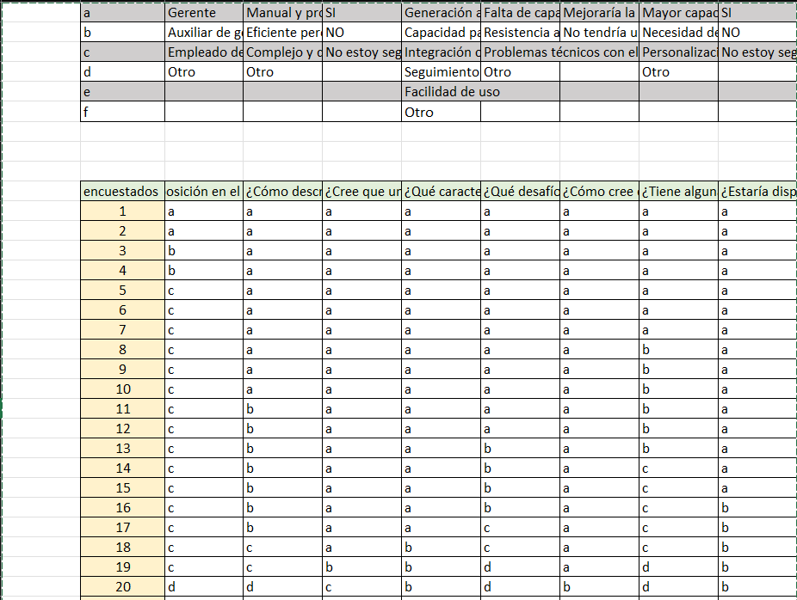

| Respuesas | frecuencias | % |
| --- | --- | --- |
| Gerente | 2 | 10% |
| Auxiliar de gerencia | 2 | 10% |
| Empleado de turno | 15 | 75% |
| Otro | 1 | 5% |
| total | 20 | 100% |

| Respuesas | frecuencias | % |
| --- | --- | --- |
| Manual y propenso a errores | 10 | 50% |
| Eficiente pero con margen de mejora | 7 | 35% |
| Complejo y difícil de manejar | 2 | 10% |
| Otro | 1 | 5% |
| total | 20 | 100% |

| Respuesas | frecuencias | % |
| --- | --- | --- |
| SI | 18 | 90% |
| NO | 1 | 5% |
| No estoy seguro | 1 | 5% |
| total | 20 | 100% |

| Respuesas | frecuencias | % |
| --- | --- | --- |
| Generación automática de horarios | 17 | 20% |
| Capacidad para ajustar manualmente los horarios | 15 | 17% |
| Integración con otros sistemas del restaurante (nómina, gestión de personal, etc.) | 16 | 18% |
| Seguimiento automático de las horas trabajadas por cada empleado | 19 | 22% |
| Facilidad de uso | 17 | 20% |
| Otro | 3 | 3% |
| total | 87 | 100% |

| Respuesas | frecuencias | % |
| --- | --- | --- |
| Falta de capacitación del personal: | 12 | 60% |
| Resistencia al cambio | 4 | 20% |
| Problemas técnicos con el sistema | 2 | 10% |
| Otro | 2 | 10% |
| total | 20 | 100% |

| Respuesas | frecuencias | % |
| --- | --- | --- |
| Mejoraría la eficiencia y organización | 19 | 95% |
| No tendría un impacto significativo | 1 | 5% |
| total | 20 | 100% |

| Respuesas | frecuencias | % |
| --- | --- | --- |
| Mayor capacitación para el persona | 7 | 35% |
| Necesidad de una interfaz amigable | 6 | 30% |
| Personalización de horarios según las preferencias de los empleados | 5 | 25% |
| Otro | 2 | 10% |
| total | 20 | 100% |

| Respuesas | frecuencias | % |
| --- | --- | --- |
| SI | 15 | 75% |
| NO | 5 | 25% |
| No estoy seguro | 0 | 0% |
| total | 20 | 100% |

Agradecimientos:

Queremos expresar nuestro agradecimiento a todos los empleados y miembros del equipo de gerencia del restaurante "Al Agua Patos" que participaron en este proceso de recolección de información. Su colaboración fue fundamental para este análisis y será de gran ayuda para la toma de decisiones futuras relacionadas con la gestión de horarios en el restaurante.